Đồ uống cấm kị khi mang bầu
Mang bầu và có con là một điều vô cùng thiêng liêng của người phụ nữ. Mang một mầm sống trong người khiến bất cứ ai cũng cảm nhận được trọng trách cao cả của người làm mẹ, và muốn những thứ tốt nhất cho con.
Nhiều bà bầu nhất nhất thực thi nghiêm ngặt theo sách vở là phải tránh những đồ ăn thức uống nào được cho là không tốt cho thai nhi. Nhưng lại có những bà bầu “nghĩ thoáng”, cho rằng bầu bí cũng không phải kiêng khem quá nhiều. Trên thực tế, dù đã được chứng minh là không nhất thiết phải kiêng khem ăn uống trong thời gian thai nghén, nhưng có một số thực phẩm tốt nhất nên tránh để không ảnh hưởng xấu đến thai nhi và mẹ.
Sau đây, sẽ giới thiệu một số loại đồ uống nên tránh trong thời gian mang thai.

1. Nước chưa đun sôi
Bà bầu tuyệt đối không nên uống nước chưa đun sôi. Bởi lẽ, trong nước chưa đun sôi có thể có nhiều vi khuẩn chưa bị “tiêu diệt” nên rất có thể gây ra tiêu chảy hoặc các bệnh truyền nhiễm khác.

Nước có caffeine
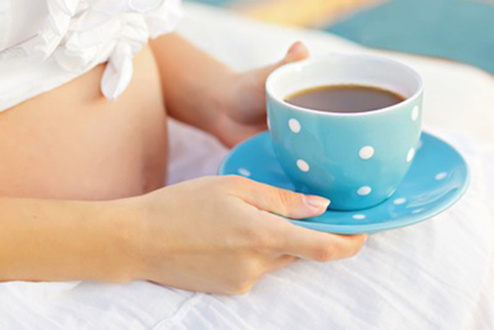
Bà bầu nên tránh cà phê để không ảnh hưởng đến thai nhi
Các loại đồ uống như cà phê, rượu, bia, trà... thường có chất caffeine, dù ở lượng ít hay nhiều. Caffeine có thể nhanh chóng ảnh hưởng đến xấu thai nhi qua nhau thai. Theo nghiên cứu thử nghiệm ở động vật, caffeine có thể gây ra dị tật bẩm sinh như: hở vòm miệng, dị tật ngón chân hoặc bàn chân, nứt đốt sống hoặc không có hàm, không có mắt, không đầy đủ hóa xương, chậm phát triển tăng trưởng… Những hậu quả này cũng có thể xảy ra tương tự với người, vậy nên khi mang bầu, các mẹ tuyệt đối chú ý không nên uống quá nhiều loại nước này dù là của nhãn hàng nào.

3. Trà đặc
Bình thường trong trà có chứa caffeine và tanin (một chất làm cho trà có vị chát). Trong trà đặc lượng caffeine và tanin càng nhiều hơn. Trong quá trình mang thai, trà đặc ảnh hưởng không tốt đến sự phát triển xương của thai nhi. Hơn nữa, axit tannic trong trà cũng cản trở hấp thu sắt, dẫn đến thiếu máu trong thời kỳ mang thai.

4. Nước có ga
Chất phosphate có trong nước giải khát có ga khi vào ruột kết hợp với sắt trong thực phẩm sẽ tạo ra các chất không mong muốn cho cơ thể con người. Phụ nữ mang thai uống nhiều nước ngọt cũng có thể làm mất một số chất sắt gây ra thiếu máu.
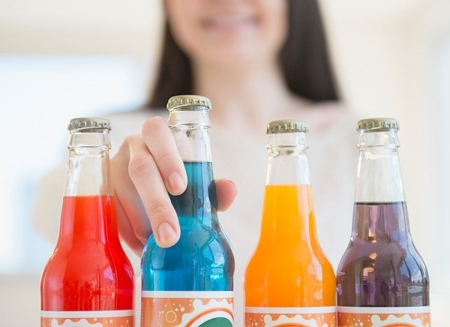
Phụ nữ mang thai không nên uống nhiều nước ngọt

5. Đồ uống lạnh
Đồ uống lạnh có thể làm co thắt đường tiêu hóa, thiếu máu, đau bụng, đầy hơi, khó tiêu. Thứ nước uống này rất “nhạy cảm” với bào thai vì nó kích thích lạnh tới bào thai, làm cho bào thai không ổn định.
Vì vậy, phụ nữ mang thai nên uống nước đun sôi, vì nước đun sôi đã được khử trùng và là nguồn điện giải chính cho cơ thể người mẹ. Các mẹ cũng có thể dùng nước khoáng để pha trà nếu muốn uống trà (nhưng chỉ với lượng rất hạn chế). Có rất nhiều nguyên tố vi lượng trong nước khoáng, vì vậy hãy chọn những thương hiệu nước khoáng đáng tin cậy để yên tâm khi uống. Uống một ít trà, đặc biệt là trà xanh sẽ bổ sung polyphenol và kẽm, có thể giúp tiêu hóa, cải thiện chức năng tim và thận, thúc đẩy tuần hoàn máu, phòng chống phù nề mang thai, thúc đẩy tăng trưởng và phát triển của thai nhi. Điều quan trọng nhất là không nên lạm dụng uống nhiều trà sẽ có tác dụng ngược lại.
Theo Suckhoedoisong.vn

